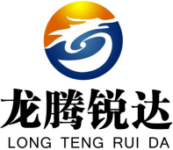

食堂消费管理系统方案书
联系：18080073816

第一章 前言

一、前言
随着IC消费机的广泛应用，传统的RS485通讯、TCP/IP通讯，这些有线，需要布线的方式，需要人工采集数据的方式慢慢已经在运用过程中不够方便了。为了提高传输数据的效率，减少人工操作模式，迎合市场的需求，我司推出新模具GPRS无线消费机，让移动GPRS无线传输，更方便实际的应用到生活中。但是一些短距离，小范围项目情况，运用GPRS无线通讯，考虑成本预算比较高，不是首选产品。如何可以在短距离、小范围内通讯不布线进行实时采集数据呢？

针对上述问题,提出433 MHz无线射频技术实现IC刷卡收费的解决方案。433MHZ是我们国家的免费申请发射接收频率，可直接使用不需要管理，433频段抗干扰强，并支持各种点对点，一点对多点的无线数据通讯方式，具有收发一体、安全隔离、安装隔离、使用简单、性价比高、稳定可靠的特点。通过我们多方面检测并实践，只要发射功率足够大，无障碍传输距离可以达到1000米，有建筑物，墙这些障碍物传输距离可以达到400米。433 MHz无线消费机方案，主要通过433频段内的频率进行传输数据，在电脑端安装一个433接收器，在每台消费机里面嵌入433接收器模块，实现一点对多点的方式传输数据。在短距离、小范围内，每一笔刷卡数据，都可以通过433无线方式实时传输到电脑软件里面。
目前所有消费机均可定制无线433方案，手持机，台式机，挂式机，中文消费机，数字消费机，均支持。
考虑市场采购模块成本高，我司自己研发无线433模块，整体成本相对实在，反馈给客户的成品在市场上相对还是比较优惠。

第二章 收费管理系统的构成

一、系统构成与结构图
本系统短距离或者小范围内，设置管理中心，进行统一发卡，挂失，解挂，注销等操作，每台消费机嵌入433无线收发模块，消费机的每一笔消费记录会通过433频率无线传输到管理中心的服务器里面，如果因为服务器未开启不能传送数据的情况，刷卡机会把数据暂时保存在机器里面，待服务器开启时候，继续上传数据。
系统拓扑图：
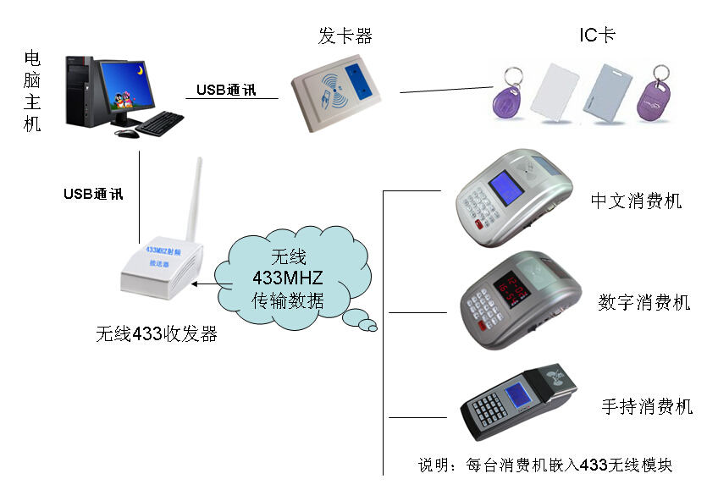

二、系统实现功能
美食城消费管理系统做为针对美食城提供完善的管理为目标，实现以下功能：
1、实现“一卡在手，吃遍全城”，构建美食城领域先进的信息化一卡通管理平台；
2、发卡管理：快速为消费者发放美食城消费卡与充值管理；
3、充值与退款：快速为消费者的卡片进行充值、退款等操作；
4、快速为消费者消费完后进行消卡、退款等操作；
5、电子货币消费管理：以卡代币实现消费者在各档口用卡消费管理；
6、消费者持卡消费时，实现语音报金额与提示刷卡成功；
7、业主的管理：实现一个美食城各档口业主的经营状况、结算等管理；
8、实现优惠管理措施：可以根据美食城的要求实现对会员卡的折扣管理；
9、实现对美食城的会员管理：可以按实际要求实现5个级别的会员；
10、实现美食城内各个菜单名称的导入，打印等功能；
11、报表管理：实现各种报表管理；
12、查询管理：实现企业领导者对经营状况的实时查询管理；
13、档口结算：实现根据不同档口的收费机机号区分每个档口的营业额；
第三章 硬件系统及产品介绍

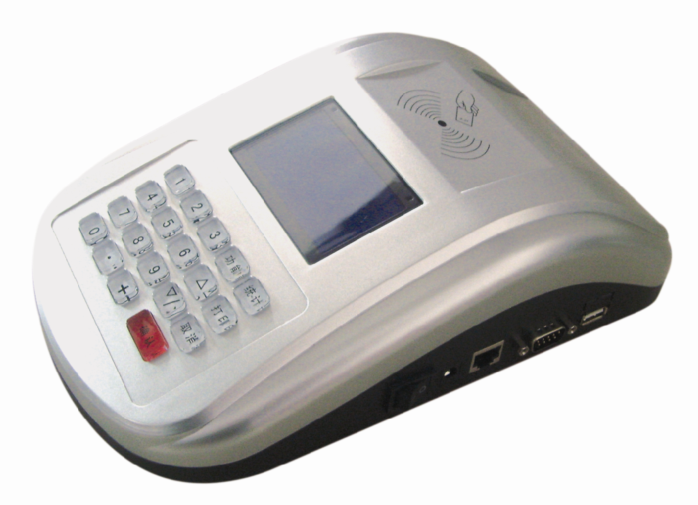

- 最大联网台数 ：255 台
- 语音 ：语音错误提示
- 流水容量 ：9 万条
- 可开户卡 ：8万张
- 黑名单容量 ：6 万个
- 卡片最大存储金额 ：99万元
- 单笔最大交易金额 ：6500 元
- 卡片类型 ：Mifare One S50卡
- 感应距离 ：5-8cm
- 读卡时间 ：0.3秒
- 通讯方式 ： 433无线通讯
- 传输速率 ：9600bps
- 显示屏 ：双面液晶显示
- 消费方式 ：自由消费、定额消费、编码消费
- 卡类设置 ：5种消费等级卡
- 时段设置 ：4个消费时间段设置、可跨天
- 小票打印 ：支持（选配）
- 工作电压 ：DC12V
- 功率 ：动态小于2W
- 后备电池时间 ：大于8小时
- 工作环境湿度 ：10%-90%
- 工作环境温度 ：0℃-50℃
- 外观尺寸 ：260*160*70mm
- 重量 ：约1.1Kg

产品特性：
◆ 运行于XP/w7操作系统平台。
◆ 双面中文液晶显示，操作方便，显示直观。
◆ 支持感应式IC卡，采用当今最先进的射频技术识别，卡号唯一，加密性能好，使用寿命长（10年以上）；
◆ 卡机防尘、防油污、防静电，能在各种恶劣的环境下工作使用；采用全封闭设计，高强度硅胶电脑式按键，使用手感好、寿命更长。
◆ 采用GPRS无线通讯，使数据的传输效率更高，更加方便，实时通讯，使数据实时存储到数据库中，以便及时查询数据。
◆ 设备经久耐用、数据加密，有效防止非本单位感应卡流通使用。
◆ 操作简单：按‘统计’可显示当前消费机消费的总金额和总次数；‘功能’可显示当前消费机时间；‘取消’可取消当前操作金额，进行另外设定；‘确定’对当前操作的确认，可以进行消费操作。
◆ 功能齐全： 除了查询功能外，操作时消费额可带小数位且可以对当前输入的消费额进行相加的操作，方便收银员的记账。
◆ 方便查询：只要把卡放在感应区就可以在消费机上显示当前余额，保证数据的准确性。
◆ 采用灵活的收费方式，既可以用输入金额方式收费，又可以用定额方式收费，还可每台机不同的定额消费，并可以显示卡内余额及消费金额,支持999种菜单方式。
功能特点：
◆ 可以进行消费机器分组，消费之后可以按不同的组别进行消费记录的统计。
◆ 支持二次消费的功能：下传消费时段和消费金额后，消费机将自动识别进行扣费。
◆ 支持菜单消费功能：可支持999种菜单消费，实现灵活而简捷的消费。
◆ 能设置多个消费时间段，非消费时段打卡无效。
◆ 消费限额：可对每天最大消费限额和每时段消费次数的权限设置。
◆ 消费模式多：有定值、自由、菜单编号、记次等多种消费模式。
◆ 校准时钟：可离线/在线校准时钟。

产品图片：
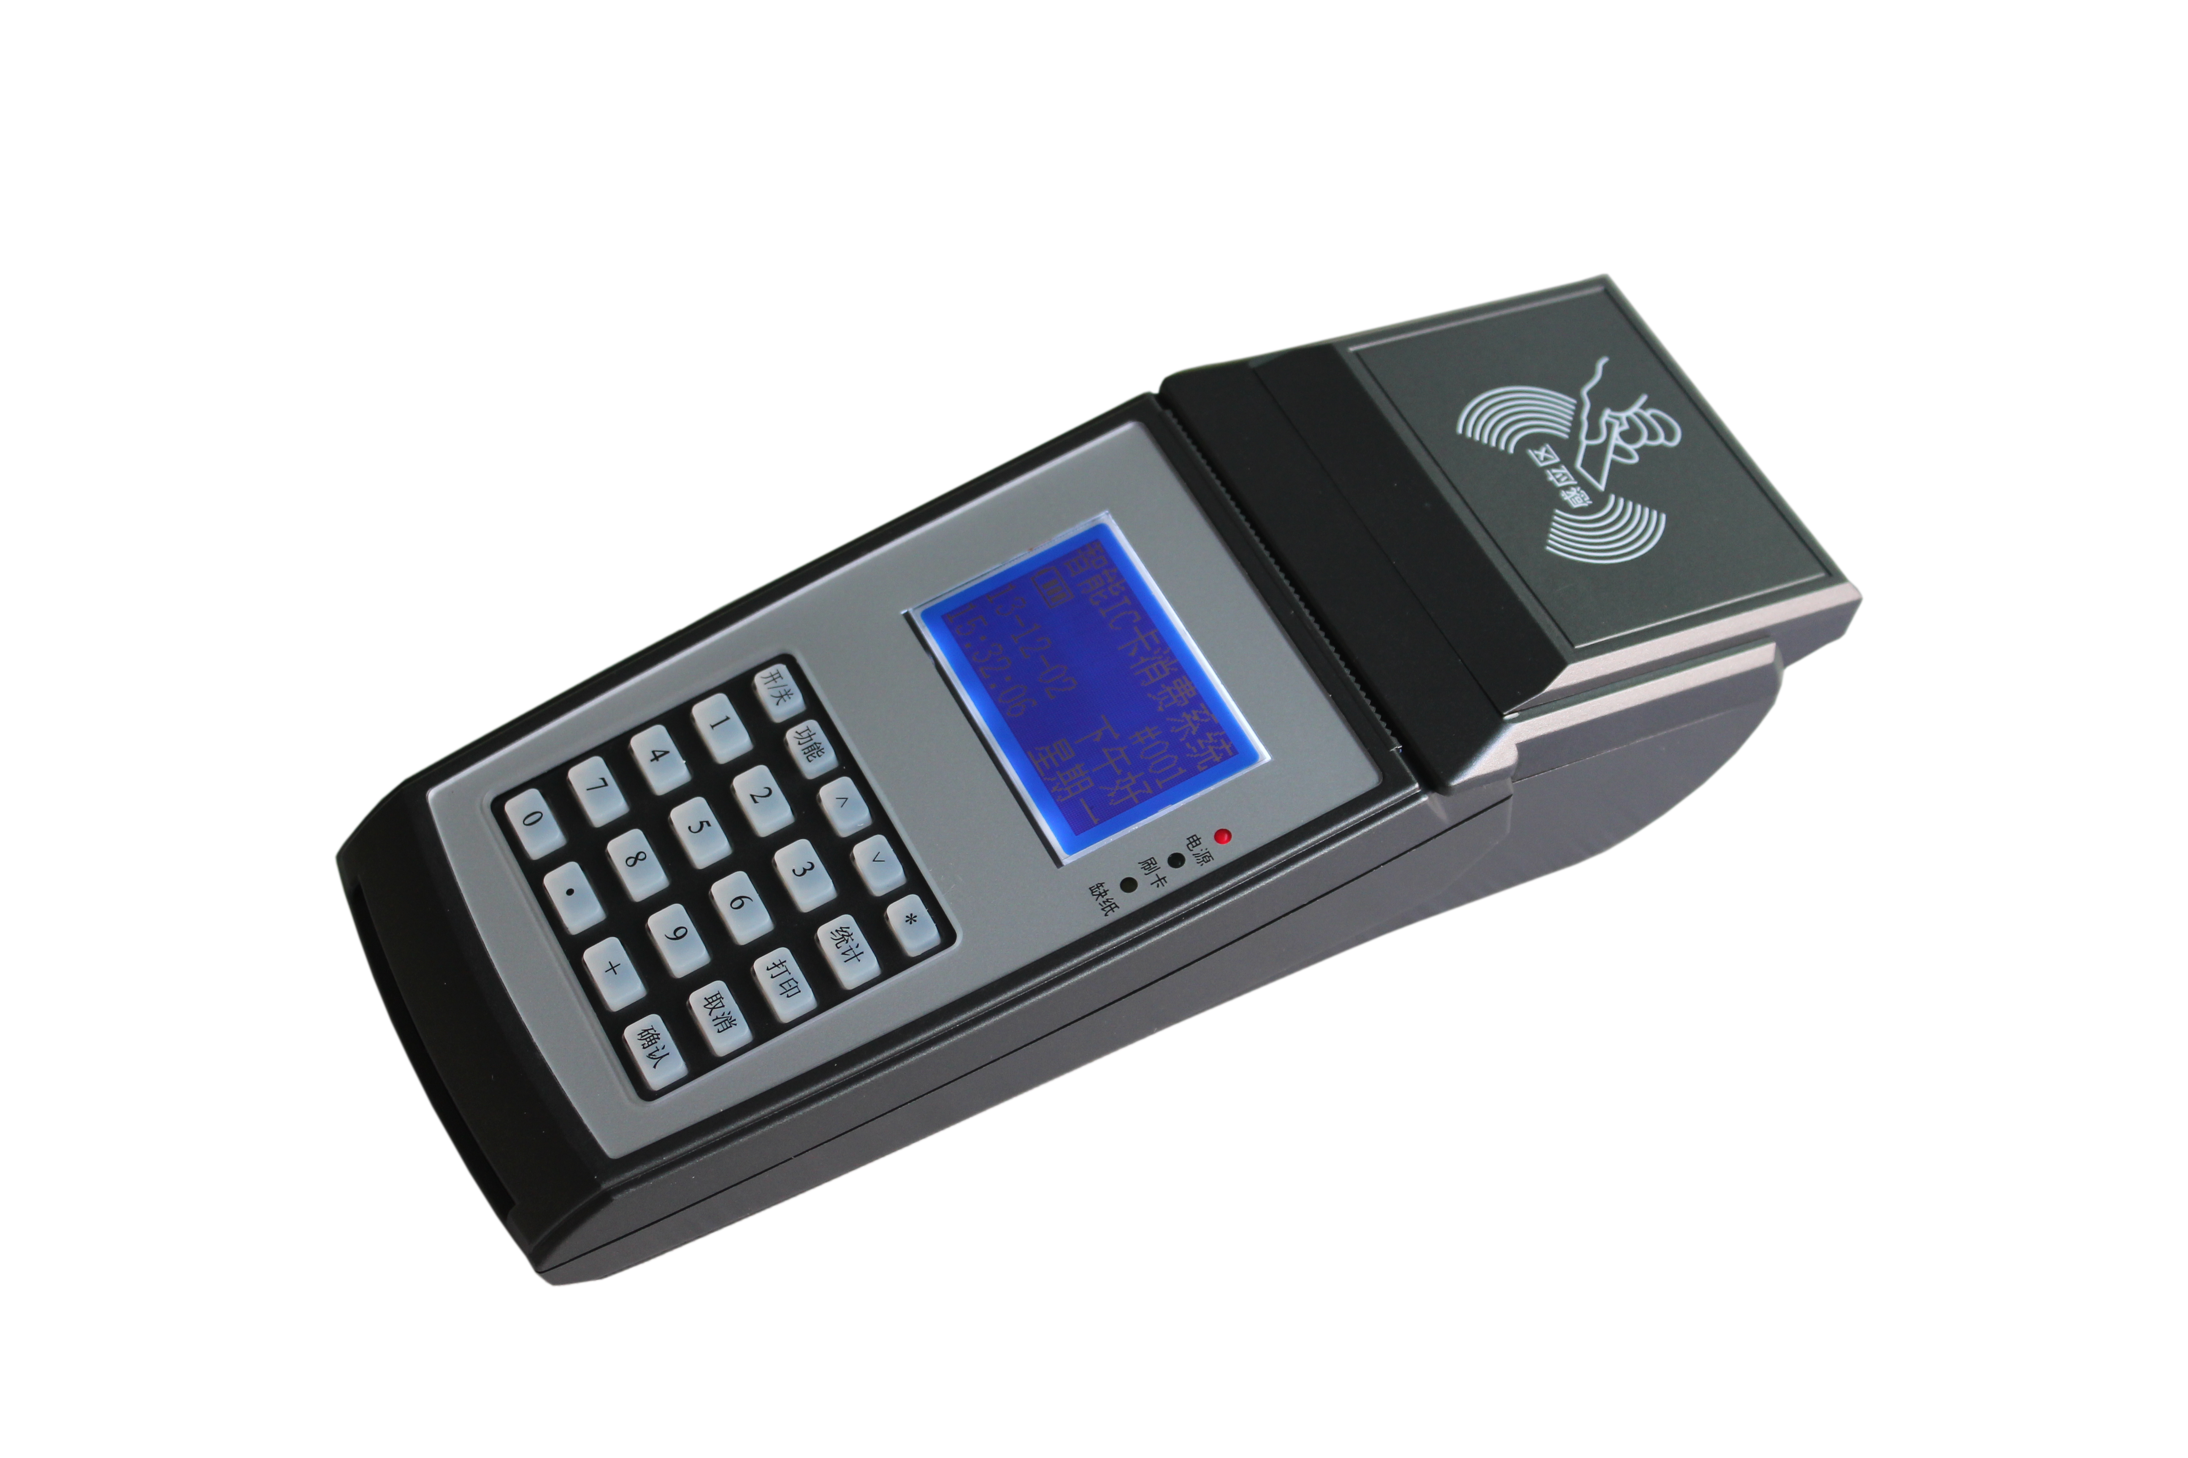
技术参数
语音 | 刷卡语音提示
流水容量 | 9 万条
可开户卡 | 6 万个
卡片最大存储金额 | 99万元
单笔最大交易金额 | 6500 元
卡片类型 | Mifare One S50卡
感应距离 | 3-5cm
读卡时间 | 小于0.3秒
通讯方式 | USB（可选GPRS无线通讯）
传输速率 | 9600bps（433通讯需定制）
显示屏 | 液晶显示
消费方式 | 自由消费、定额消费、编码消费
卡类设置 | 5种消费等级卡
时段设置 | 4个消费时间段设置、可跨天
小票打印 | 支持（需定制）
充电电压 | 9V
功率 | 动态小于2W
后备电池时间(待机) | 大于70小时
工作环境湿度 | 10%-90%
工作环境温度 | 0℃-50℃
外观尺寸 | 210 * 80 * 50(MM)
重量 | 约0.5Kg

主要功能：
1、单机可脱离计算机独立运行，每次操作的情况均有详细记载。
2、数据存储可靠、存储信息量大：本机采用特殊的FLASH存储芯片,绝无数据流失现象；存储时间可达10年以上
3、使用非接触式IC卡片（协议标准IS014443A）
4、本机靠自带的锂电池工作，连续刷卡消费工作12个小时，待机时间70多个小时(可以选配热敏小票打印)。
5、LCD中文显示：刷卡的时候可以显示持卡人姓名，消费金额，卡内余额等信息。不消费的时候按“统计”键可以看到消费机的销售收入的总金额跟总条数。
6、消费机采用手持设计，安全稳定，适合各种各样的环境使用。
7、该产品有手动、固定、菜单和下传消费等不同扣费方式。该产品是集消费、充值于一体，操作方式更灵活。
8、软件操作简单，方便易学。
9、运行于XP/Windows7操作系统平台。

手持机刷卡应用
主要应用于美食城、游乐园、行政机关、企事业单位、公司、工厂、学校、医院、酒店宾馆等场所，用于连锁店收费、城市移动巴士收费等等

433无线消费机配置：
产品图片 | 数量 | 单价 | 总价 | 备注
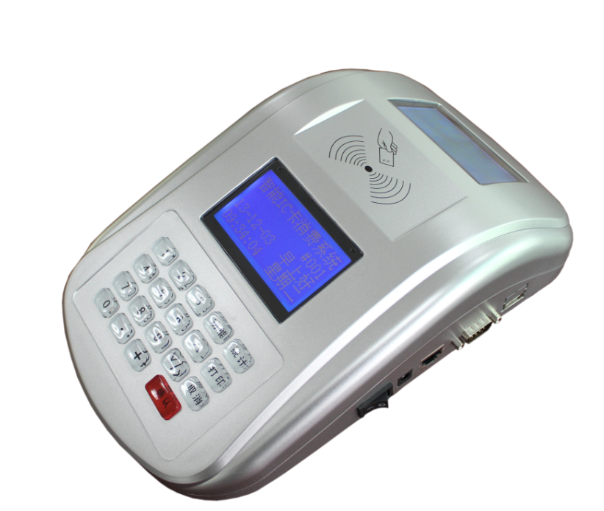  中文语音消费机 |  |  |  | 433无线通讯，均嵌入无线模块，所有消费机均支持此方式
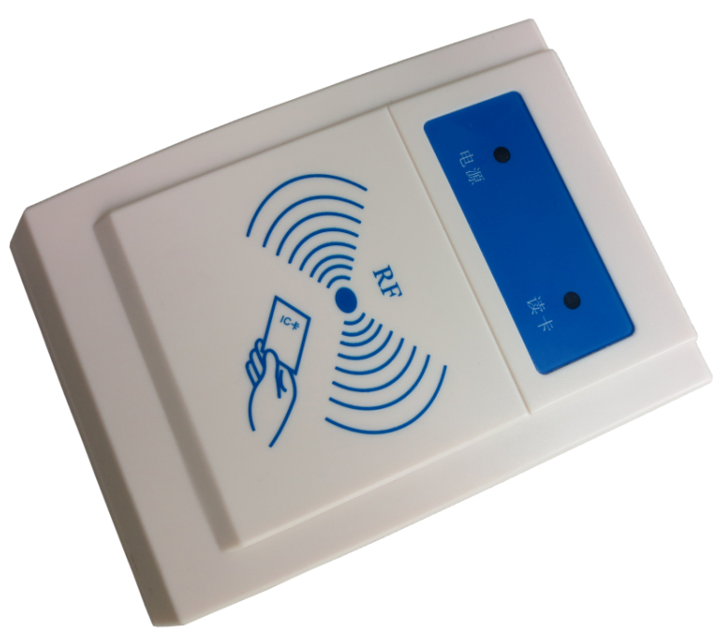  发卡器 |  |  |  | USB通讯，识别M1卡，进行发卡、充值、挂失、注销操作
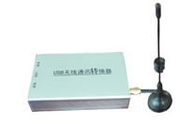  433无线收发器 |  |  |  | USB通讯，连接电脑主机，进行接收和发送消费数据
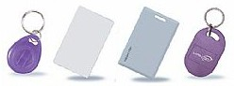  IC卡 |  |  |  | M1卡，13.56MHZ,支持印刷个性化
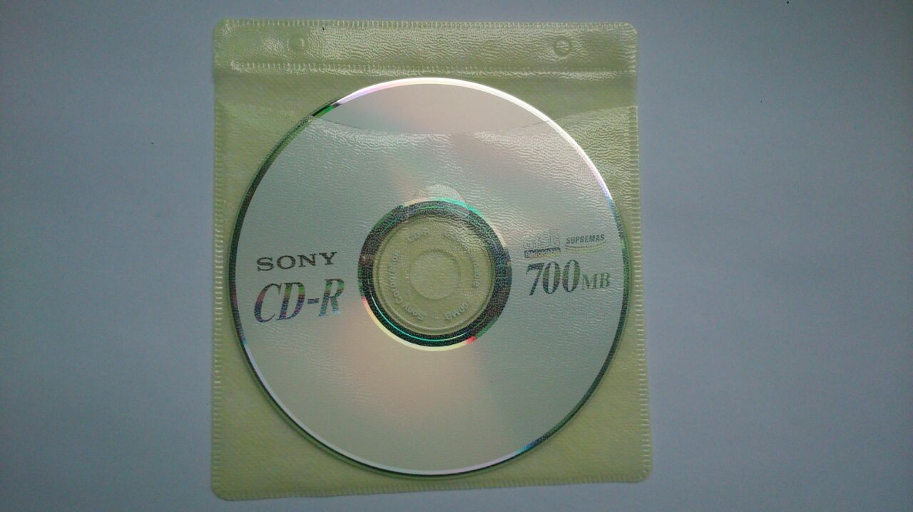  光盘 |  |  |  | 内存软件，说明书，视频教材

